ИНСТРУКЦИЯ ПОЛЬЗОВАТЕЛЯ

ВЕЛОТРЕНАЖЕР

СБОРОЧНЫЙ ЧЕРТЕЖ

Перечень деталей
Болт Болт Болт Болт
(M8x60мм) (M8x15мм) (M8x30мм) (M7x25мм)
Изогнутая шайба Шайба Гайка Гайка-заглушка Фиксатор
(Ø8) (Ø8) (M8) (M8)

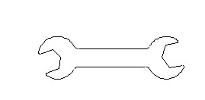

Ключ (13-15)

№ | Описание | Кол-во |  | № | Описание | Кол-во
1 | Основная рама | 1 | 11 |  | Плоская шайба | 3
2 | Задний стабилизатор | 1 | 12 |  | Седло | 1
3 | Передний стабилизатор | 1 | 13 |  | Педаль (Правая) | 1
4 | Болт | 4 | 14 |  | Болт | 4
5 | Изогнутая шайба | 8 | 15 |  | Передняя стойка | 1
6 | Гайка-заглушка | 4 | 16 |  | Основание компьютера | 1
7 | Педаль (Л) | 1 | 17 |  | Компьютер | 1
8 | Фиксатор | 1 | 18 |  | Болт | 2
9 | Стойка седла | 1 | 19 |  | Руль | 1
10 | M8 Нейлоновая гайка | 3
СБОРОЧНЫЙ ЧЕРТЕЖ
1. Соедините передний стабилизатор (pt. 2) и основную раму (pt. 1), используйте 2 набора M8 гаек-заглушек (pt. 6), Ø8 изогнутые шайбы (pt.5) и болты M8x60мм (pt. 4). Вставьте задний стабилизатор (pt.3) в переднюю раму (pt. 1) так, как показано на рисунке, зафиксируйте 4-мя шайбами Ø8 (pt. 5), 2-мя болтами M8x60мм (pt. 4) и 2-мя гайками-заглушками M8 (pt. 6).

2. Зафиксируйте седло (pt. 12) на стойке 3-мя шайбами (pt. 11) и нейлоновыми гайками (pt. 10)так, как показано на рисунке.

3. Вставьте стойку седла (pt. 9) в основание на главной раме. (Правильно отрегулировать необходимую высоту седла можно только после окончательной сборки тренажера.) Закрепите фиксатором (pt. 8).

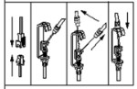
4. Соедините кабель компьютера из передней стойки с кабелем компьютера на основной раме. Затем соедините кабель натяжения с крюком таким образом, как показано на рисунке. Затем закрепите переднюю стойку на основной раме с помощью 4-х болтов M8 X 15мм (pt. 14) и изогнутых шайб Ø8 (pt. 5).

5. Вставьте верхний сенсор компьютера в компьютер (pt. 17), затем зафиксируйте компьютер (pt. 15) на передней стойке (pt.16).
Зафиксируйте руль (pt.19) на передней стойке болтами（pt.18).

6. Прикрутите педали к шатунам. Внимание: правую педаль (pt. 31) следует прикручивать по часовой стрелке, а левую — против часовой стрелки.

Компьютер

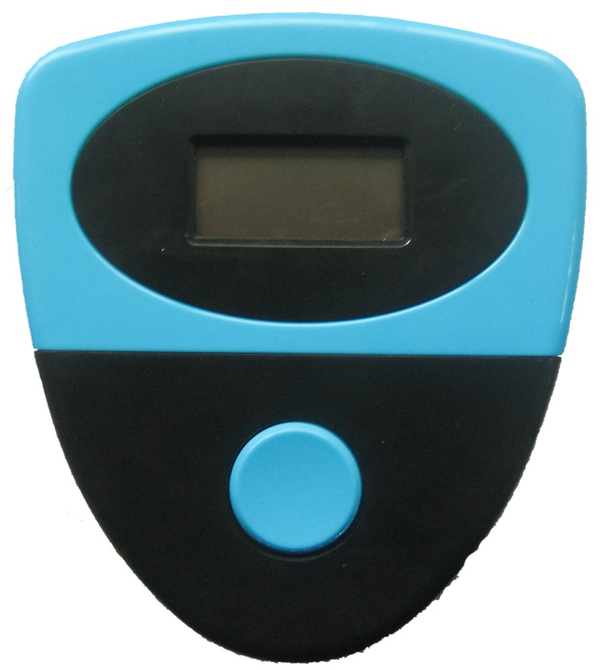

SCAN (СКАН): автоматически последовательно отображает текущие значения всех функций в порядке:

TIME-SPEED-DISTANCE-PULSE-CALORIES
DST (DISTANCE-ПУТЬ): Отображает пройденный за время тренировки путь 999,9 км.
SPD (SPEED-СКОРОСТЬ)：Отображает текущее значение скорости до 99,9 км/ч.
TMR (TIME-ВРЕМЯ)：Отображает время тренировки до 99:59 мин.
CAL(CALORIES-КАЛОРИИ)：Отображает значение потраченных за время тренировки калорий до 9999кал.


МЕРЫ ПРЕДОСТОРОЖНОСТИ
Внимательно прочитайте эту инструкцию до сборки и использования тренажёра!!!
- Сохранность и эффективное использование тренажёра возможны только в случае его правильной сборки, техобслуживания и применения исключительно по назначению.
- До начала тренировок проконсультируйтесь у вашего врача и убедитесь, что состояние вашего здоровья позволяет использовать тренажёр. Не пренебрегайте медицинским контролем – регулярно проверяйте частоту сердечных сокращений, кровяное давление и уровень холестерина в крови.
- Во время упражнений следите за своим самочувствием. Помните: чрезмерные нагрузки могут повредить вашему здоровью. Прекратите тренировку, если почувствуете проявление хотя бы одного из следующих симптомов: боль, тяжесть в груди, неровный пульс, учащение дыхания, головокружение, тошноту. После этого, прежде чем продолжать занятия, обязательно ещё раз пройдите медицинскую проверку.
- Тренажер предназначен для использования взрослыми людьми. Не подпускайте к нему детей и животных.
- Тренажёр должен быть установлен на ровной твёрдой поверхности; на полу желательно какое-нибудь защитное покрытие. Вокруг тренажёра необходимо иметь как минимум 0.5м свободного пространства.
- Перед использованием проверьте все основные крепёжные узлы изделия.
- Надлежащий уровень безопасности при использовании оборудования может быть достигнут только за счёт регулярных проверок узлов и замены изношенных и/или поломанных деталей.
- Используйте тренажёр только по назначению. Если вы обнаружите во время его сборки или проверки какие-нибудь неисправные компоненты, не используйте тренажёр до полного решения проблемы. Также немедленно прекратите занятие, если услышите какой-нибудь необычный шум или треск.
- Для занятий используйте удобную одежду, не стесняющую движений. Избегайте костюмов, части которых могут попасть в движущиеся узлы тренажёра.
- Максимальный вес пользователя не должен превышать 100 кг.
- Данный тренажер не предназначен для использования в терапевтических целях.
- Передвигать тренажер необходимо соблюдая осторожность, чтобы не повредить спину. Лучше попросить кого-нибудь Вам помочь.

ИНСТРУКЦИИ ПО ВЫПОЛНЕНИЮ УПРАЖНЕНИЙ
Использование этого тренажера поможет улучшить Ваше общее физическое состояние, поднимет мышечный тонус и при надлежащем питании (имеется в виду контроль за потреблением калорий) даст возможность сбросить лишний вес.

1. Этап разминки
Этот этап поможет усилить циркуляцию крови в организме и тем самым разогреть мышцы, что снизит риск получения травм мускулатуры и связок. Для этого рекомендуется сделать несколько упражнений на растяжку, как показано на картинках ниже. Каждое упражнение надо выполнять в течение 30 секунд без особых усилий и рывков. При этом если Вы почувствуете боль либо другие неприятные ощущения, то прекратите занятия.

2. Этап упражнений
Это стадия, которую надо выполнять с напряжением. При регулярных занятиях мышцы Ваших ног быстро станут более сильными и эластичными. Работайте в своем темпе, но очень Важно выдерживать равномерную скорость. Нагрузка должна быть такой, что бы частота сердечных сокращений попала в зону, отмеченную на диаграмме серым цветом.
Для хорошего тренировочного эффекта эта стадия должна продолжаться не менее 12 минут, хотя большинство людей уже в начале тренировок занимаются по 15-20 минут.

3. Этап расслабления
На этой стадии Ваша сердечнососудистая система и мышцы приходят в нормальное состояние. Необходимо повторить упражнения на растяжку в течение примерно 5 минут, постепенно понижая темп и избегая резких движений. По мере того, как Вы будете становиться сильнее, Вам потребуются более длительные и тяжёлые тренировки. Рекомендуется тренироваться, по крайней мере, три раза в неделю и, если возможно, распределять упражнения равномерно по всей неделе.

Укрепление мышц
Чтобы добиться хорошего тренировочного эффекта - постоянного укрепления мышц – Вы должны устанавливать порог сопротивления регулятором нагрузки довольно высоко. Если Вы также хотите увеличить мышечную массу и силу, Вам нужно немного изменить тренировочную программу. Фазы разогрева и расслабления могут проходить как обычно, но в конце этапа тренировки Вы должны увеличить сопротивление, заставляя ноги работать с большим усилием. Это создаст дополнительную нагрузку и, возможно, не позволит Вам тренироваться так долго, как Вы бы хотели. Можно уменьшить скорость вращения педалей, чтобы частота сердечных сокращений оставалась в эффективной зоне.

Сброс веса
В этом случае главным фактором является продолжительность тренинга: чем дольше Вы работаете, тем больше калорий сжигаете.

Советы по использованию тренажера
С помощью фиксатора можно отрегулировать необходимую высоту седла. Тренажер снабжен регулятором нагрузки, с помощью которого можно уменьшить или увеличить нагрузку.
ВНИМАНИЕ!!! Данный тренажер предназначен для использования в домашних условиях, а не в коммерческих целях (спортзалах, фитнесс клубах и т.п.) или в местах, где отсутствует контроль за его использованием. При использовании тренажера в коммерческих целях с производителя и продавца снимается всякая ответственность за поломки и повреждения тренажера. Гарантийные обязательства не распространяются на тренажер, используемый в коммерческих целях, вне домашних условий.

